Муниципальное бюджетное учреждение культуры
Арбажская централизованная библиотечная система

Информация о мероприятиях ко Дню Победы
в Великой Отечественной войне

Мероприятия, посвященные Дню Победы, передают память о немеркнущем подвиге и всенародное уважение к стойкости, мужеству и беззаветной любви нашего народа к Отечеству.
Для читателей в библиотеках представлен комплекс книжно-иллюстративных выставок военной тематики.
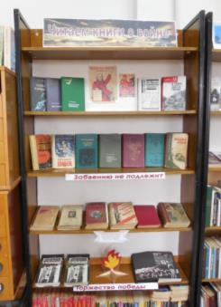
На абонементе Арбажской ЦБ работает книжная выставка-память «Читаем книги о войне», посвященная празднику Победы.
На выставке оформлены заставки в виде известных плакатов: «Родина-мать зовет!» и «Ты записался добровольцем?». Здесь находится литература о начальном периоде войны.
Раздел выставки «Забвению не подлежит» представляет лучшие произведения военной тематики: «В окопах Сталинграда» В.Некрасова, «Прокляты и убиты» В.Астафьева, «Звезда» Э.Казакевича, «А зори здесь тихие» Б.Васильева, «Блокада» А.Чаковского и многие др.
Раздел выставки «Торжество Победы» экспонирует литературу, отражающую значение Великой Победы для судеб всего мира. Читатель может ознакомиться с книгами «Нюрнбергский процесс», «Злодеяния и возмездие» Н.С.Алексеева и др.

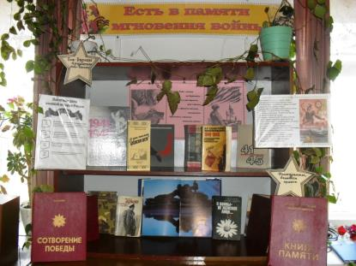

72 годовщине Победы в Великой Отечественной войне посвящена книжная экспозиция «Есть в памяти мгновения войны» в Верхотульской СБФ. Разделы выставки оформлены в виде звезд. В разделе «Пол – Европы прошагали пол – земли» представлены энциклопедические издания: «Великая Отечественная. Вопросы и ответы», словарь-справочник «Великая Отечественная война 1941 – 1945гг», Куманев Г. А. «1941 – 1945» Краткая история, документы, фотографии» и другие книги. В разделе «Фронтовики, наденьте ордена» собраны книги, раскрывающие мужество и подвиг солдат, полководцев в годы войны: «Маршал Жуков полководец и человек», С. Алексиевич «У войны не женское лицо», «Адрес подвига вятский» и др. На выставке также представлен библиографический список статей «О них писали «Арбажские вести» о ветеранах, тружениках тыла, вдовах с. Верхотулье.

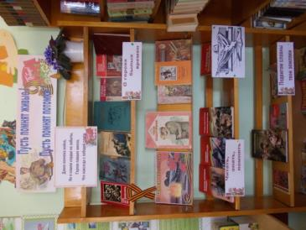
Выставка-память «Пусть помнят живые, пусть знают потомки» рассказала читателям о героизме наших солдат, которые ценой своей жизни завоевали мир на земле.
Эпиграфом к выставке были слова: «Давно окончена война, Но в нашем сердце не забыты, Героев павших имена, Что навсегда с победой слиты».
Выставка состояла из 3 разделов:
- «О героях былых времен», представлены книги о героях и их подвигах, совершённых ими во имя Победы.
- «Читать, знать, помнить», отражена литература об основных битвах и операциях войны 1941-1945 гг.
- «Подвигом славны твои земляки», собрана литература о героях-земляках, которые участвовали в Великой Отечественной войне (Сорвижская СБФ).

Книжная выставка «Трудные шаги к Великой Победе»
Разделы:
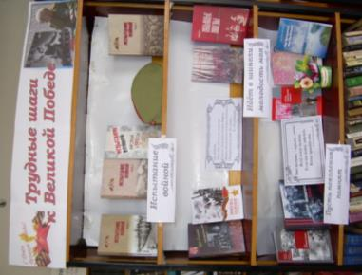
1. «Испытание войной» КНИГИ: 1. «Испытание войной. 1942г», «Испытание войной 1943г», «Испытание войной 1944 г», «Испытание войной: кировчане в 1941 году».
2. «Идёт в шинели молодость моя» КНИГИ: «Мы идём по земле, политой кровью», Сборник «Имена героев», «Идёт в шинели молодость моя», «Позывные Победы» ЦИТАТА: «Ах, война, что ты сделала подлая: стали тихими наши дворы, наши мальчики головы подняли – повзрослели они до поры… Б. Окуджава
3. «Пусть поколения помнят» ЦИТАТА: «Эта память – верьте, люди!/Всей земле нужна,/Если мы войну забудем,/Вновь придёт она». Р. Рождественский КНИГИ: Купарев А., Гончаров Г. «Тайна Знамени Победы», Сборник «Пусть поколения помнят», «Чтоб не забылась та война», Ситников В. «Фотолетописец Победы», Чупраков А. «Мир прекрасный – мир тревожный» (Мосуновская СБФ).

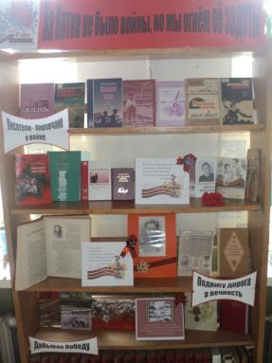
На основе краеведческих материалов подготовлена книжная выставка «На Вятке не было войны, но мы огнём её задеты».
Разделы:
1. «Писатели-кировчане о войне», цитата – слова Кировского поэта В. Субботина: «Поэт, поэт, весь мир перед тобою, а перед нами лишь окопа дно, но, может, этой самою ценою найти слова редчайшие дано». На полке произведения А. Устюгова, Б. Порфирьева, В. Помещикова, В. Ситникова, А. Скорнякова.
2. «Подвигу дорога в вечность», цитата: «И снова с силой в смертный бой громить и гнать с земли родной врага с кривым крестом собачьим! Вперёд, вперёд, нельзя иначе»! Т. Смертина. На полке материал о нашем земляке Герое Советского Союза В.А. Сысолятине;
3. «Добывая Победу» - литература о тех, кто ковал Победу в тылу (Шембетская СБФ)

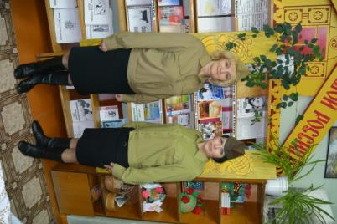
4 мая в преддверии Великого праздника Дня Победы для участников клуба «Три Д» Арбажской центральной библиотеки им. А.П. Батуева прошел литературно-музыкальный вечер «Кто сказал, что нету места песне на войне…»
Песни Великой Отечественной войны – ярчайшая страница духовного богатства советского народа, сумевшего в грозный час смертельной опасности не только выстоять в битвах с могучим врагом, но и отразить в художественных образах поэзии и музыки свои думы, надежды, свой несокрушимый оптимизм и глубокую уверенность в победе.
Ведущие вечера Л.А. Зевахина и С.И. Токарева представили гостям презентацию, составленную из слайдов с фото и видео материалами об истории создания песен военных лет: «Священная война», «Тёмная ночь», «В землянке», «В лесу прифронтовом», «Катюша», «Смуглянка», «Эх, дороги», «Горит свечи огарочек», «Журавли», «День Победы».
За чашкой горячего чая гости смогли спеть любимые песни под фонограмму. Познакомиться и спеть военные частушки. Посоревноваться в чтении пословиц и поговорок о войне.
Гостья клуба Кислицына Л.М. прочитали любимые стихи из сборника «Была война…»

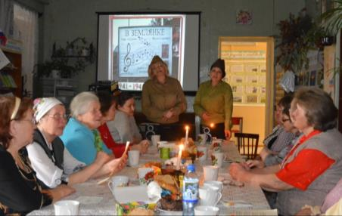

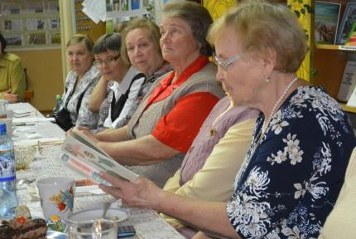

В День Победы библиотекари приняли участие в шествии Бессмертного полка.

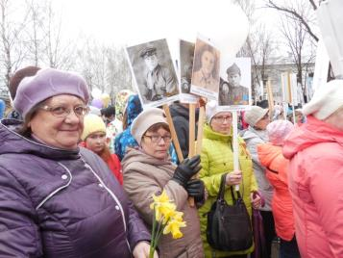

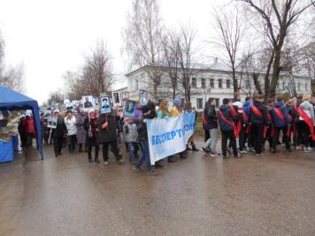

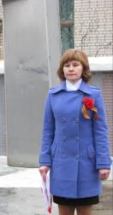
Всегда интересно проходят праздничные мероприятия в с. Кормино. Библиотекарь Корминской СБФ Столбова Н.В. принимает в них самое активное участие. Наталья Васильевна выступает в качестве ведущей на митинге, на вечерах-встречах, участвует в концертах.
9 мая прошли такие мероприятия:
Акция «С днём Победы!» - поздравление ветеранов (тружеников тыла и детей войны). Участниками акции стали школьники, а также работники администрации сельского поселения, библиотеки и школы. Все они разделились на несколько групп (взрослый и ребёнок) и посетили на дому ветеранов. Каждому из них были адресованы тёплые слова поздравления с великим праздником, подарены георгиевская ленточка, гвоздика и праздничная открытка. Дети рассказывали стихи, посвящённые Дню Победы.
Митинг «Героев славит мир спасённый», посвящённый 72-й годовщине Победы в Великой Отечественной войне.
Концерт «Гордится вами вся Россия, а помнит вас весь мир». В концерте приняли участие самодеятельные артисты нашего села всех возрастов. Звучали старые, хорошо всем знакомые песни военных лет и новые, славящие Великую Победу. Украсили концертную программу танцы. Очень понравились зрителям самые маленькие артисты.
Военный «огонёк» «Медаль за бой, медаль за труд из одного металла льют». Ветеранам были адресованы добрые слова и поздравления. В праздничной программе звучали самые популярные песни военных лет, спетые всеми собравшими единым хором. Аплодировали гости исполнителям боевых частушек о Победе. Праздничное настроение поддержала инсценировка песни «Смуглянка». Наш дружеский «огонёк» согрел сердца пришедших на праздник. На их лицах светились радостные улыбки. Все собравшиеся чувствовали единение. В завершение праздника они встали в общий круг и спели песню «День Победы».
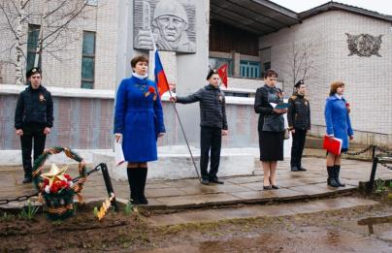

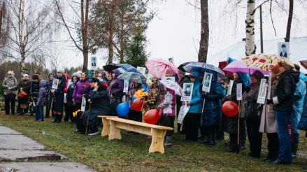

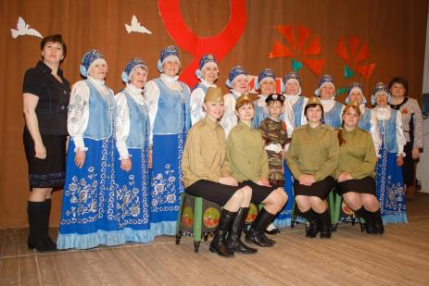

В торжественной обстановке 9 мая в парке Победы д. Пишнур прошла литературно-музыкальная композиция «Время уходит, с нами остаётся память», посвященная 72 годовщине Победы. В ее подготовке и проведении участвовали администрация поселения, библиотекарь Пишнурской СБФ им. Ф.Ф. Павленкова Перминова В.Н., учащиеся школы. В исполнении детей звучали стихи и песни о Великой Отечественно войне, со словами поздравления выступила Гагаринова Т.В., заведующая сектором по с/х администрации Арбажского района. Представителям старшего поколения дети вручили открытки, сделанные своими руками. Жители деревни присоединились к всероссийской акции «Бессмертный полк».

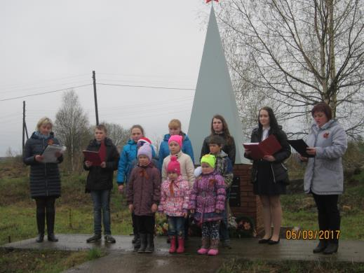

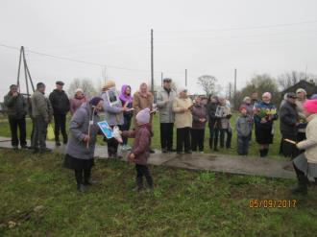
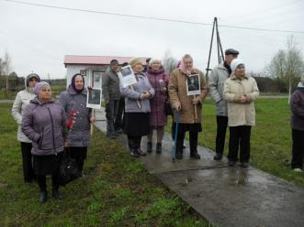
В сельских библиотеках прошли вечера-встречи с ветеранами, солдатскими вдовами, тружениками тыла, представителями поколения «Дети войны».
Сорвижской СБФ проведен вечер «В памяти нашей сегодня и вечно» совместно с администрацией поселения для солдатских вдов и тружеников тыла. Ветераны за чашкой чая вспоминали военное время, как трудились, не смотря на все тяготы и лишения, выпавшие на их долю. С поздравлением выступил глава сельского поселения Баранцев С.И. Почтили память о погибших на войне минутой молчания. В течение всего мероприятия царила теплая и трогательная атмосфера.
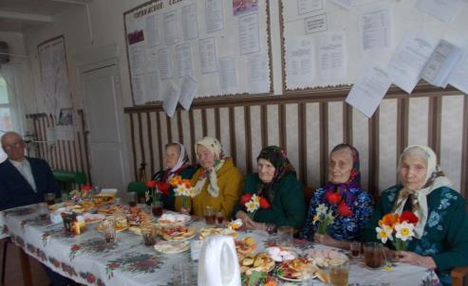

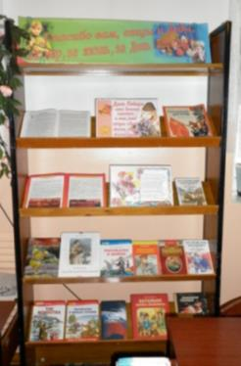

В Арбажской районной детской библиотеке для юных читателей оформлена книжная выставка «Спасибо Вам, отцы и деды, за мир, за жизнь, за День Победы».
Подготовлен обзор «О вас, солдаты, строкою вечной напишу». Мероприятие посвящено 95-летию со дня рождения писателя Сергея Петровича Алексеева. Библиотекарь рассказала школьникам о детстве Сергея Алексеева, которое прошло на Украине, в небольшом городке Плисков. Более подробно сообщалось о его учебе и получении летной профессии в аэроклубе и авиационном училище города Поставы в Белоруссии. Затем Алексеев продолжает учебу в Оренбургском летном училище. Там без отрыва от летной учебы он поступает на вечернее отделение исторического факультета пединститута, которое заканчивает за год и пять месяцев, «проявив выдающиеся способности и знания в области исторических дисциплин…» После учебы работает инструктором, хотя ему не достает летного стажа, но в военную пору опытных летчиков не хватало.
После войны С.П. Алексеев работает в Детгизе, а с 1958 года выходят его первые книги. В детскую литературу приходит «новый писатель». Писатель-историк. В обзоре школьникам были представлены книги С.П. Алексеева о Великой Отечественной войне: «Идет война народная», «Рассказы о русском подвиге», «Богатырские фамилии», «От Москвы до Берлина» и другие. Зачитывались отрывки из отдельных произведений. К мероприятию была оформлена выставка «Это нашей истории строки…», часть книг была выдана школьникам сразу после мероприятия.
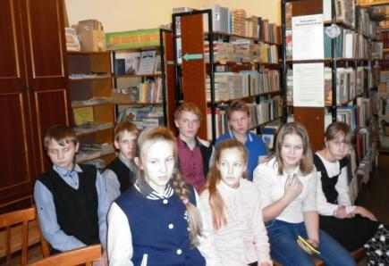

Для детей в Шембетской СБФ прошла беседа-обзор «Девочка с Васильевского острова», посвященная судьбе ленинградской школьницы Тани Савичевой. Кадры презентации рассказали о семье Савичевых, что такое блокада, как люди выживали в то страшное время, как Таня вела свой дневник, который после войны стал главным документом обвинения над фашистскими палачами.
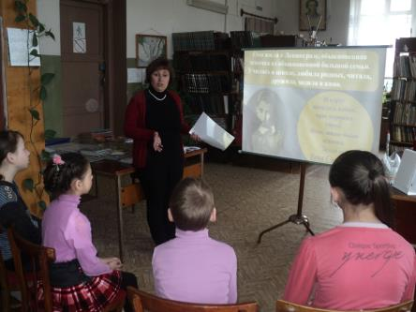

В Верхотульской СБФ состоялся краеведческий час «И мужество, как знамя пронесли», рассказавший о вкладе нашей области в Победу в Великой Отечественной войне. Школьники виртуально совершили экскурсию по памятным местам г. Кирова. Прошли по Октябрьскому проспекту, остановились у памятника труженикам тыла – танк Т -34, побывали в парке Победы у мемориальной доски Г. Булатову, остановились у школы, носящей имя Я. Падерина, посетили набережную Грина у Вечного огня.
Методист МБУК Арбажская ЦБС Семеновых Т.Ю.

